深水生态60型立式发酵仓搬迁位置及外形尺寸

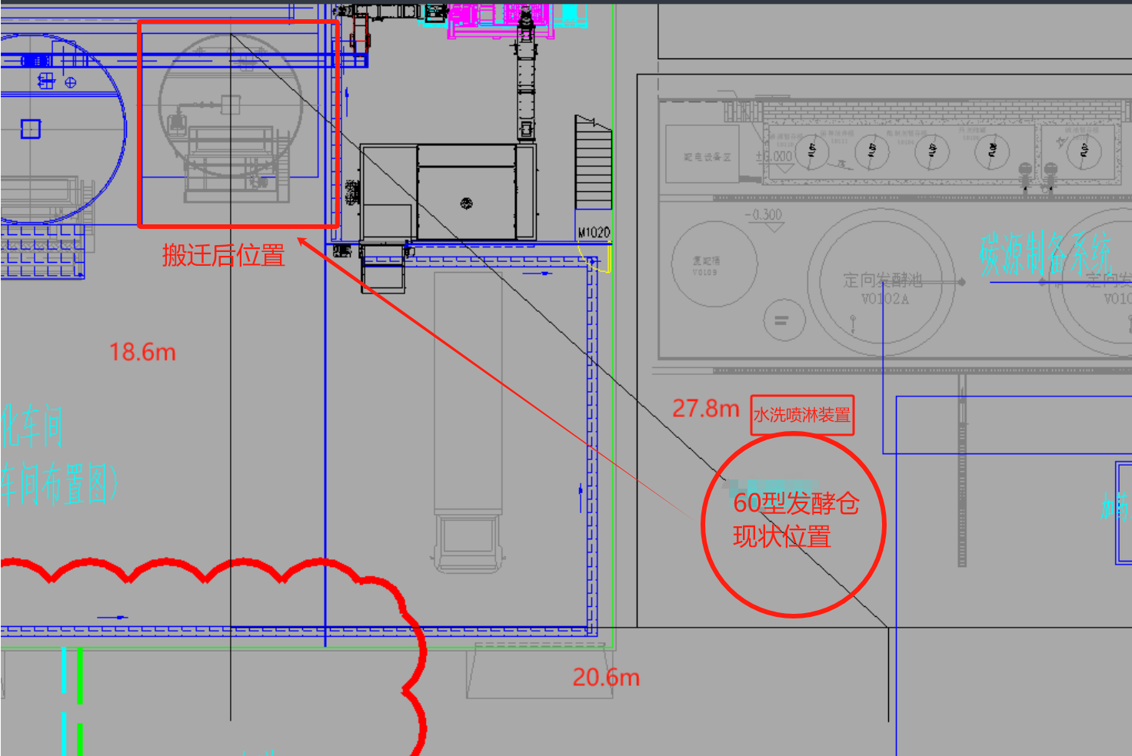

反吊膜边界

**设备搬迁示意图**

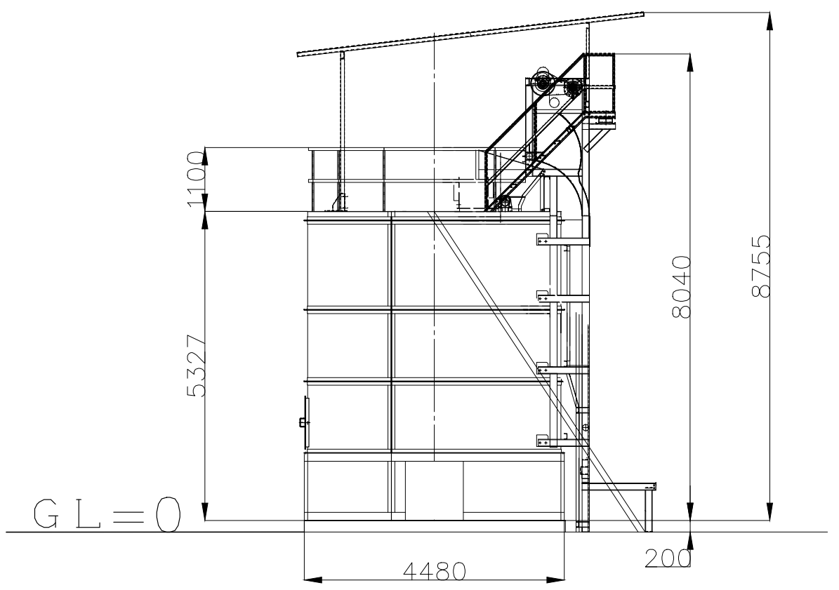

**设备外形尺寸图**